**LAIKAI**

*1 strategija: Bendro studentai konteinerio (vector ir list tipų) skaidymas (rūšiavimas) į du naujus to paties tipo konteinerius: "vargšiukų" ir "kietiakų". Tokiu būdu tas pats studentas yra dvejuose konteineriuose: bendrame studentai ir viename iš suskaidytų (vargšiukai arba kietiakai).*

* *Listu*

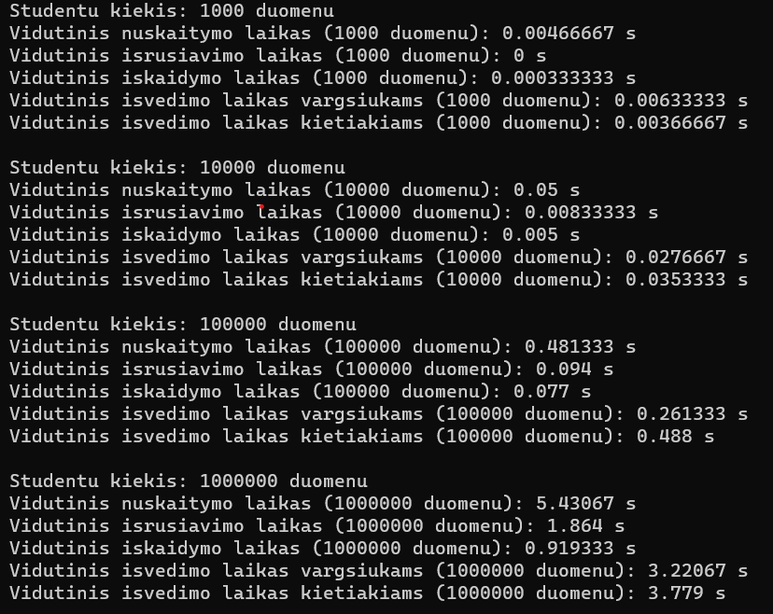

* *Vektoriu*

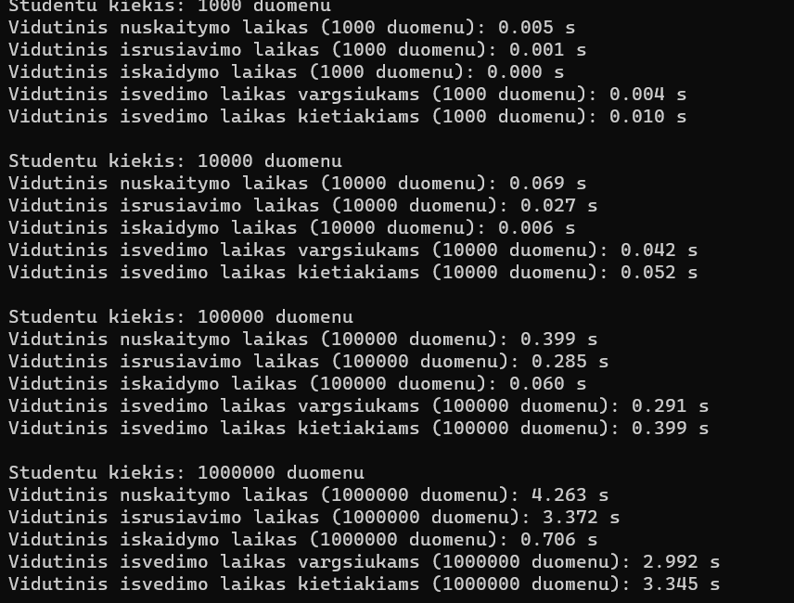

*2 strategija: Bendro studentų konteinerio (vector ir list) skaidymas (rūšiavimas) panaudojant tik vieną naują konteinerį: "vargšiukai". Tokiu būdu, jei studentas yra vargšiukas, jį turime įkelti į naująjį "vargšiukų" konteinerį ir ištrinti iš bendro studentai konteinerio. Po šio žingsnio studentai konteineryje liks vien tik kietiakai.*

* *Listu*

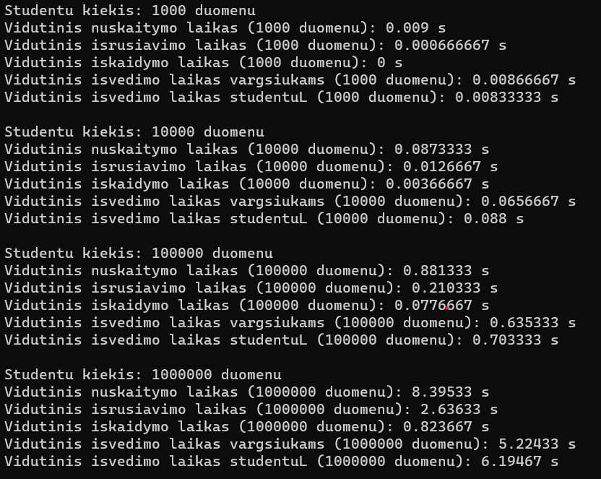

*3 strategija: Bendro studentų konteinerio (vector ir list) skaidymas (rūšiavimas) panaudojant greičiausiai veikianti 1 arba 2 strategiją  įtraukiant į ją "efektyvius" darbo su konteineriais metodus (pateikiami žemiau).*

* *Vektoroiu (su paprastu iskirstymu nepaejo (2strategija) tik tuomet kai buvo panaudotas std::partition)*

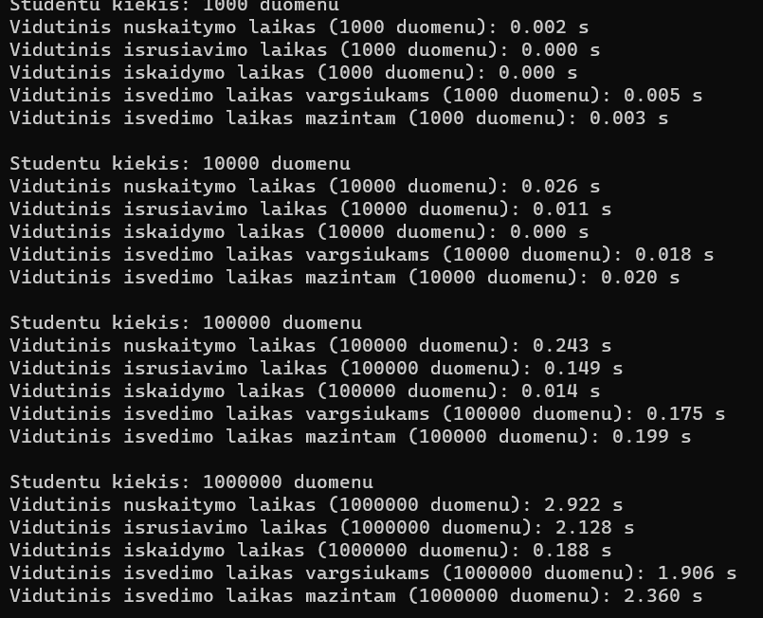

* *Vektoriu ( naudojant std::remove_if)*

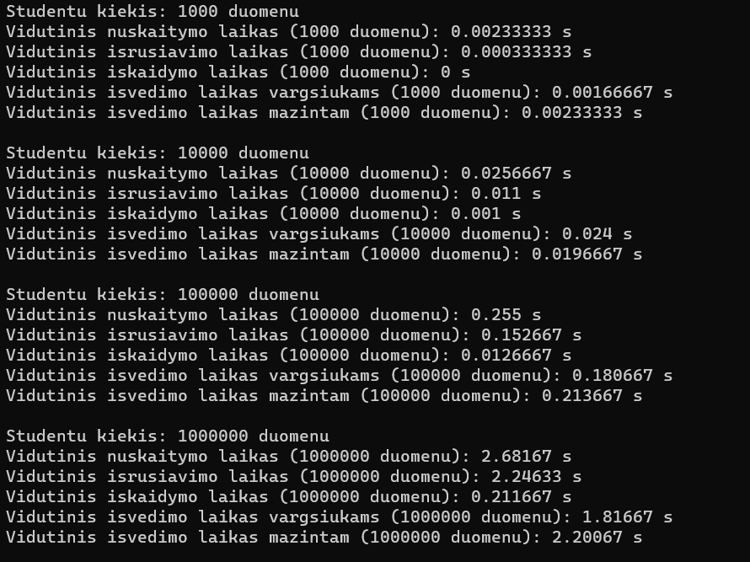

* *Vektoriu (naudojant std::find_if)*

